Федеральное государственное бюджетное образовательное учреждение
высшего профессионального образования
«Петербургский государственный университет путей сообщения
Императора Александра I»
(ФГБОУ ВПО ПГУПС)

Кафедра «Методы и приборы неразрушающего контроля»

ПРОГРАММА
практики
«Учебная практика по получению
первичных профессиональных умений и навыков» (Б2.У1)

для направления подготовки 12.04.01 Приборостроение
Магистерская программа
«Акустические методы исследования твердого тела»
Форма обучения – очная, заочная

Санкт – Петербург
2015
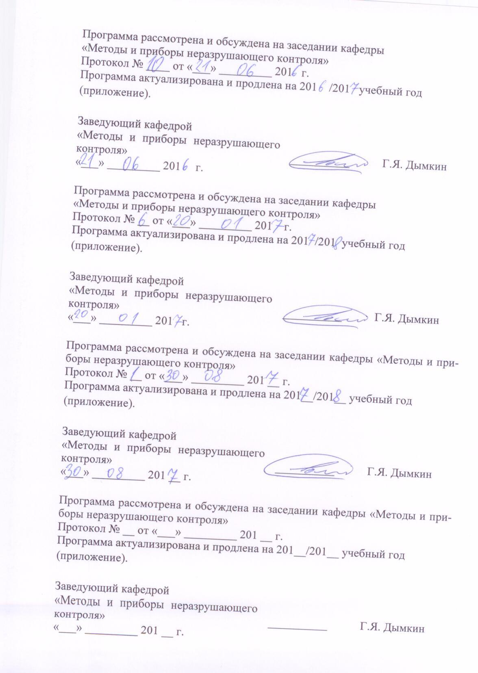
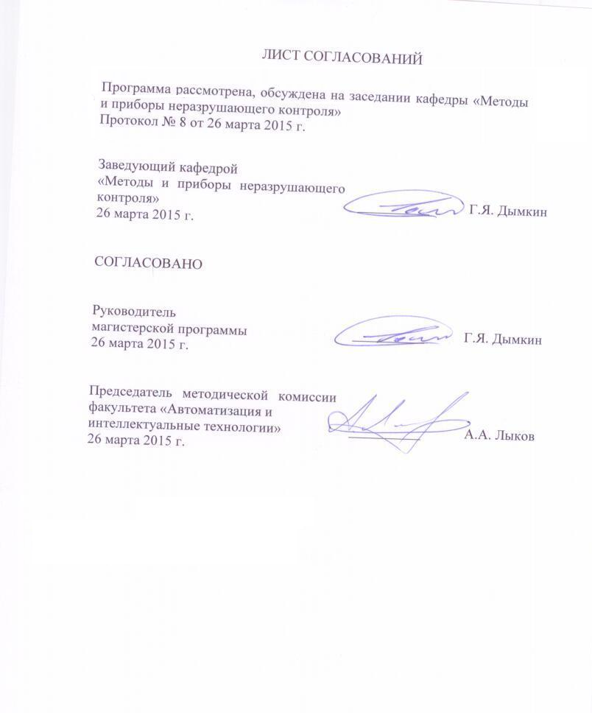
1. Вид практики, способы и формы ее проведения

Программа составлена в соответствии с ФГОС ВО, утвержденным 30.10.2014 № 1408 по направлению 12.04.01 «Приборостроение» по учебной практике «Учебная практика по получению первичных профессиональных умений и навыков, далее – учебная практика ».
Вид практики – учебная.
Форма проведения практики – учебная в соответствии с учебными планами подготовки магистров, утвержденными 07.07.2015 г.
Тип практики:
Практика по получению первичных профессиональных умений и навыков.
Способ проведения практики – стационарная.
Практика проводится дискретно по периодам проведения практик: путем чередования в календарном учебном графике периодов учебного времени для проведения практик с периодами учебного времени для проведения теоретических занятий
Практика проводится в учебных лабораториях кафедры «Методы и приборы неразрушающего контроля».

Задачей проведения практики является закрепление теоретических знаний обучающихся, полученных на первом курсе обучения, и обучение первичным навыкам работы по избранному направлению:
- овладение практическими навыками работы с приборами акустического контроля;
- приобретение знаний об объектах транспорта, энергетики, промышленности, подвергаемых акустическому контролю;
- приобретение знаний о порядке разработки и ввода в эксплуатацию средств неразрушающего контроля (НК).

2. Перечень планируемых результатов обучения при прохождении
практики, соотнесенных с планируемыми результатами освоения
основной профессиональной образовательной программы

Планируемыми результатами прохождения практики является приобретение знаний, умений, навыков и/или опыта деятельности.
В результате прохождения практики обучающийся должен:
ЗНАТЬ:
- порядок разработки и ввода в эксплуатацию средств неразрушающего контроля;
- принципы работы и назначение органов управления приборов акустического контроля;
- объекты неразрушающего контроля транспорта, энергетики, промышленности.

УМЕТЬ:
- выполнять измерение, проверку и настройку параметров приборов акустического контроля;
- составлять инструкции по эксплуатации приборов акустического контроля;
- разрабатывать основные приспособления для механизированного сканирования при акустическом контроле.
ВЛАДЕТЬ:
- навыками выполнения основных технологических операций по контролю качества объектов методами акустического контроля;
- навыками сбора материалов об объекте контроля.
Приобретенные знания, умения, навыки и/или опыт деятельности, характеризующие формирование компетенций, осваиваемых при прохождении данной практики, позволяют решать профессиональные задачи, приведенные в соответствующем перечне по видам профессиональной деятельности в п. 2.4 основной профессиональной образовательной программы (ОПОП).

Прохождение практики направлено на формирование следующих общекультурных компетенций (ОК):
- способностью к саморазвитию, самореализации, использованию творческого потенциала (ОК-3).
Прохождение практики направлено на формирование следующих профессиональных компетенций (ПК), соответствующих видам профессиональной деятельности, на которые ориентирована программа магистратуры:
производственно-технологическая деятельность:
- способностью к разработке и оптимизации программ модельных и натурных экспериментальных исследований приборов и систем (ПК-15);
- способностью участвовать в разработке технической документации в соответствии с нормативными требованиями (ДПК-1).

Область профессиональной деятельности обучающихся, прошедших данную практику, приведена в п. 2.1 ОПОП.
Объекты профессиональной деятельности обучающихся, прошедших данную практику, приведены в п. 2.2 ОПОП.

3. Место практики в структуре основной профессиональной
образовательной программы

Дисциплина Б2.У1 «Учебная практика» относится к блоку Б2 «Практики» и является обязательной.

4. Объем практики и ее продолжительность

Практика «Учебная практика» проводится в летний период.
Для очной формы обучения:

Вид учебной работы | Всего часов | Семестр
Вид учебной работы | Всего часов | 2
Форма контроля знаний | З* | З*
Общая трудоемкость: час / з.е. | 216/6 | 216/6
Продолжительность практики: неделя | 4 | 4

Для заочной формы обучения:

Вид учебной работы | Всего часов | Курс
Вид учебной работы | Всего часов | 2
Форма контроля знаний | З* | З*
Общая трудоемкость: час / з.е. | 216/6 | 216/6
Продолжительность практики: неделя | 4 | 4

5. Содержание практики

Первая неделя: Объекты транспорта, энергетики, промышленности, подвергаемые неразрушающему контролю.
Вторая, третья недели: Порядок работы с ультразвуковым дефектоскопом общего назначения. Разработка сканера для ультразвукового контроля конкретного объекта.
Четвертая неделя: Измерение, настройка и эталонирование параметров ультразвукового дефектоскопа.

6. Формы отчетности

По итогам практики обучающимся составляется отчет с учетом индивидуального задания, выданного руководителем практики от Университета.
Структура отчета по практике представлена в фонде оценочных средств.

7. Фонд оценочных средств для проведения промежуточной
аттестации обучающихся по практике

Фонд оценочных средств по практике является неотъемлемой частью программы практики и представлен отдельным документом, рассмотренным на заседании кафедры и утвержденным заведующим кафедрой.
8. Перечень основной и дополнительной учебной литературы,
нормативно-правовой документации и других изданий,
необходимых для проведения практики

8.1 Перечень основной учебной литературы, необходимой для прохождения практики
- Алешин, Н.П. Физические методы неразрушающего контроля сварных соединений [Электронный ресурс] : учебное пособие. — Электрон. дан. — М. : Машиностроение, 2013. — 576 с. — Режим доступа: http://e.lanbook.com/books/element.php?pl1_id=63211 — Загл. с экрана.
- Е.Ф. Кретов. Ультразвуковая дефектоскопия в энергомашиностроении. Издательство «Радиоавионика» Санкт-Петербург 1995, 327 с.

8.2 Перечень дополнительной учебной литературы, необходимой для прохождения практики
- Носов, В.В. Диагностика машин и оборудования. [Электронный ресурс] — Электрон. дан. — СПб. : Лань, 2017. — 376 с. — Режим доступа: http://e.lanbook.com/book/90152.

8.3 Перечень нормативно-правовой документации, необходимой для прохождения практики
1 ГОСТ 32400-2013 Рама боковая и балка надрессорная литых тележек железнодорожных грузовых вагонов. Технические условия.
2 Неразрушающий контроль при изготовлении литых деталей грузовых вагонов. Общие требования. ОАО «РЖД», утв.3.11.2010, №2266р.
3 ГОСТ 51685-2013 Рельсы железнодорожные. Общие технические условия.
4 СТО ОПЖТ 19-2012 «Типовые методики ультразвукового контроля сварных соединений».
5 СТО ФПК 1.11.001-2011 Система неразрушающего контроля в ОАО «ФПК». Элементы колесных пар пассажирских вагонов колеи 1520 мм. Требования к ультразвуковому контролю.
6 Правила технической эксплуатации железных дорог РФ (утверждены Приказом Минтранса России от 21. декабря 2010 г. № 286).
7 СТО РЖД 1.06.004-2010 Система неразрушающего контроля в ОАО «РЖД». Порядок разработки, метрологической экспертизы, аттестации и регистрации мер и настроечных образцов для неразрушающего контроля продукции для железнодорожного транспорта.
8 СТО РЖД 1.11.006-2010 Система неразрушающего контроля в ОАО «РЖД». Порядок разработки и ввода в эксплуатацию средств неразрушающего контроля.
9 СТО РЖД 1.11.002-2008 Контроль неразрушающий. Элементы колесных пар вагонов. Технические требования к ультразвуковому контролю.
10 СТО РЖД 1.11.002-2008 Контроль неразрушающий. Элементы колесных пар вагонов. Технические требования к ультразвуковому контролю.
11 Инструкция по охране труда для дефектоскописта по магнитному и ультразвуковому контролю в пассажирском комплексе, локомотивном и вагонном хозяйствах ОАО «РЖД». Утв. Распоряжением ОАО «РЖД» от 19.12.2007г. № 2387р.

8.4 Другие издания, необходимые для прохождения практики
1 В.Ф. Криворудченко. Современные методы технической диагностики и неразрушающего контроля деталей и узлов подвижного состава железнодорожного транспорта : учеб. пособие для вузов ж.-д. трансп. / В. Ф. Криворудченко, Р. А. Ахмеджанов; ред.: В. Ф. Криворудченко. - М.: Маршрут, 2005. -434 с.
2 Ультразвуковой контроль деталей подвижного состава : учеб. ил. пособие: для вузов, техникумов, колледжей и учреждений профессиональной подготовки ж.-д. трансп. / В. Л. Лазарев. - М.: Маршрут, 2006. - 83 с.
3 Неразрушающий контроль: справочник. В 8 т. / Под общ. ред. В. В. Клюева. – Т. 3. Ультразвуковой контроль / И. Н. Ермолов, Ю. В. Ланге. – 2-е изд., испр. – М. : Машиностроение, 2006 – 864 с.
4 Журнальное обозрение «В мире НК».
5 Журнал «Контроль и диагностика».
6 Журнал «Дефектоскопия».

9. Перечень ресурсов информационно-телекоммуникационной сети
«Интернет», необходимых для прохождения практики

- Сервер «Сварка и сварочное оборудование» [Электронный ресурс] – Режим доступа http://goodsvarka.ru/pajka/metallov/, свободный;
- Промышленный портал Complexdoc [Электронный ресурс] - Режим доступа: http://www.complexdoc.ru/, свободный.

10. Перечень информационных технологий, используемых при проведении практики, включая перечень программного обеспечения и информационных справочных систем

Системой информационного обеспечения практики предусматриваются использование единой автоматизированной информационной системы управления Университета (ЕАИСУ) для учета прохождения практики обучающимися.
Перечень информационных технологий, используемых при осуществлении образовательного процесса при прохождении практики:
- технические средства (персональные компьютеры, проектор, акустическая система);
- методы обучения с использованием информационных технологий (компьютерное тестирование, демонстрация мультимедийных материалов, компьютерный лабораторный практикум);
- электронная информационно образовательная среда Петербургского государственного университета путей сообщения Императора Александра I [Электронный ресурс]. Режим доступа: http://sdo.pgups.ru.
Кафедра МПНК обеспечена необходимым комплектом лицензионного программного обеспечения: операционная система Windows, МS Office/.

11. Описание материально-технической базы, необходимой для проведения практики

Материально-техническая база обеспечивает проведение всех видов учебной работы, предусмотренных учебным планом по направлению «Приборостроение» и соответствует действующим санитарным и противопожарным нормам и правилам.
Она содержит: специальные помещения, которые представляют собой учебные аудитории для проведения занятий, указанных в разделе 4, групповых и индивидуальных консультаций, текущего контроля и промежуточной аттестации, а также, помещения для самостоятельной работы обучающихся (4.108-1, 4.108-2а, 4.108-2б, 4-108.3), оснащенные компьютерной техникой с возможностью подключения к сети Интернет и обеспечением доступа в электронную информационно-образовательную среду sdo.pgups.ru, помещения для хранения и профилактического обслуживания учебного оборудования. Специальные помещения укомплектованы специализированной мебелью и техническими средствами обучения, служащими для представления учебной информации большой аудитории (настенным экраном с дистанционным управлением, маркерной доской, мультимедийным проектором).
- лаборатории, оснащенные лабораторным оборудованием.


